2011年第二学期材料力学小测验2

学号 姓名 成绩

- 选择题（单选或多选）（20分）
- 如下所示T型薄壁截面梁，截面剪心的位置大致位于 C 点。
A
C
D
B
2、下图所示矩形截面复合梁，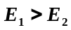，当采用等效截面法计算梁弯曲正应力时，横截面的等效截面可能为图 C 所示截面。
(A) (B) (C) (D)
E₁
E₂

3、下图所示梁，两种加载情况下，A、B位置完全相同，下列结论正确的是 B 。
F
A
B
F
B
A

第一种加载情况 第二种加载情况

A．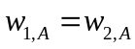 B．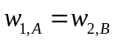 C．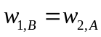 D．以上都不对

（注：答案中下标的数字表示加载情况，字母表示截面位置）
4、下列叙述正确的是 D 。
  - 克拉比隆定理可以用于求解多个广义力同时作用在任意结构上的总功；
  - 功的互等定理可以适用于任意结构；
  - 单位载荷法只适用于线弹性结构；
  - 卡氏第二定理只适用于线弹性结构。

5、对于如图所示结构，在A截面上，为零的内力或位移分量有 A、D 。
A
2a
2a
F
(A) 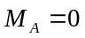 (B) 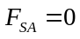 (C) 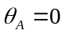 (D) 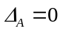

- 计算题：
- 试用卡氏第二定理计算图示梁横截面B的挠度，梁的弯曲刚度为EI。
（20分）
解：采用附加力法，在B截面附加集中力F。
A
B
a
a
M
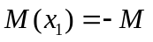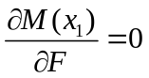
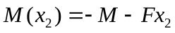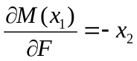
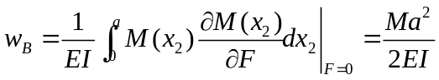
A
B
a
a
M
F
x₁
x₂

- 图示刚架，在H截面正上方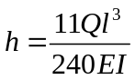处有一重量为Q的重物落下。已
知刚架各段弯曲刚度均为EI，AB、CD、AD段的长度均为l。求H截面的铅垂位移（不考虑拉压变形）。（20分）
l/2
Q
A
B
C
D
H
l/2
l/2
Q
A
B
C
D
H
l/2
l/2
Q/2
A
B
H
F_{N}
M
x₁
x₂
图一 图二
l/2
A
B
H
1
l
x₁
x₂
l/2
A
B
H
1
l/2
x₁
x₂

图三 图四

解：1）首先求解图以所示状态H截面的静位移。
根据对称条件，得到图二所示受力状态。（也可以直接解开B或C截面的多余约束，这里不列出具体过程）
对B 点取矩，可得：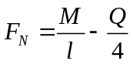，故仅有一个未知内力M。
利用H截面的转角和水平方向位移为零的条件，选取图三所示单位载荷状态。求出H截面的弯矩M：
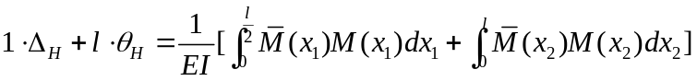
解得： 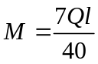
进一步求解H截面的静位移，可以直接用卡氏第二定理，也可用单位载荷法。这里采用单位载荷法，利用H截面的转角为零的条件，选取如图四所示的单位载荷状态。
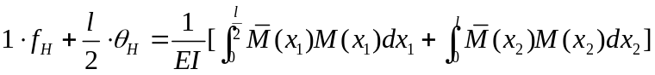
解得：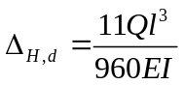
2）求解H截面的动位移。
根据公式：
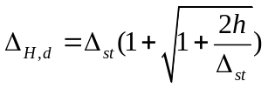
得到：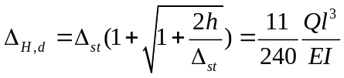
- 图示桁架，受集中力F的作用，各杆各截面的拉压刚度均为EA，各竖直
杆和各水平杆的长度均为l。求BC杆的轴力。（20分）
B
C
F
G
H
B
C
F/2
G
H
F/2
B
C
F/2
G
H
F/2
图一 图二
解：结构为一度静不定问题。
可以将原始受力状态，分解成图一和图二所示受力状态。
对于图一所示反对称受力状态：
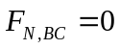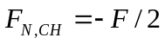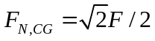
对于图二所示对称受力状态，选取图三所示系统进行分析，利用m截面水平位移为零的条件，建立图四所示单位载荷状态。
m
C
F/2
G
H
F_{N}
m
C
G
H
1
图三 图四
对于图三： 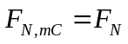， 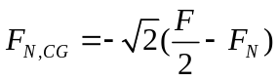， 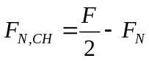
对于图三： 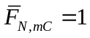， 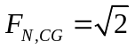， 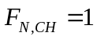
解得：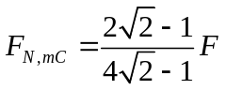
所以：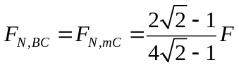
4．图示正方形刚架在C、D角点上受到与水平方向成45⁰夹角的集中力F。试计算A截面的转角。设弯曲刚度EI为常数，不考虑拉压变形能。（20分）
A
l/2
l/2
l
F
F
C
D
图一
A
l/2
l/2
l
F
C
F_{N}
M
M
F_{N}
x₁
图二
A
l/2
l/2
l
C
D
1
1
图三
A
l/2
l/2
l
C
D
1
1
B
图四

解：根据对称性，沿对角线方向切开，再切开截面上：
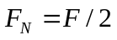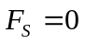
剩余一个多余内力M。
利用对称截面转角为零的条件，建立如图三所示的单位载荷状态。
解得： 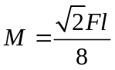
进一步，利用对称截面B截面处转角为零的条件，建立如图四所示的单位载荷状态。
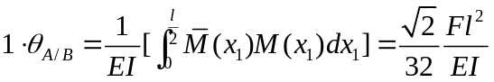
故：